Canada, Uncategorized

Canadá responderá «dólar por dolar» contra la guerra comercial de Trump
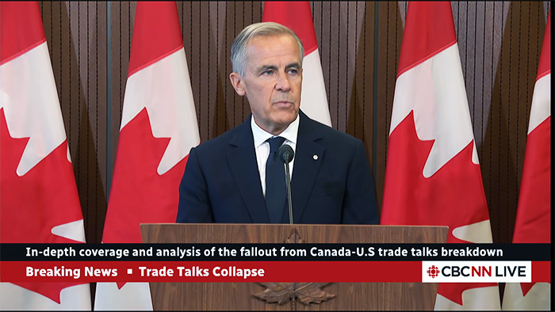
Primer ministro de Canadá Mark Carney anuncia colapso de negociaciones sobre tarfifas aduaneras con Estados Unidos
Fecha: agosto 24, 2026Autor/a: marcelosolervicens
Canadá se retiró de las negociaciones con los representantes de la administración Trump. El Primer Ministro de Canadá Mark Carney prometió responder “dólar por dólar” para defender a los trabajadores y las empresas ante la guerra comercial de Washington. Mark Carney denunció que el equipo de Trump agregó puntos inaceptables para Canadá, como, la eliminación del control de productos agrícolas, cuestiones relativas a la identidad cultural bilingüe de Canadá e incluso un compromiso de no establecer tratados comerciales con otras naciones afectando la soberanía canadiense, precisamente cuando Ottawa busca diversificar sus relaciones comerciales. Carney constató públicamente que EUA no está interesado en una verdadera asociación económica con Canadá.
Es así como, desde la madrugada del sábado 22 de agosto, la administración Trump impuso nuevas tarifas aduaneras de 50% a exportaciones canadienses hacia EUA por un valor de 28 mil millones de dólares canadienses. La larga lista incluye productos manufacturados, entre otros, con acero, para automóviles, electrónicos, además de ropa, muebles, cemento, hasta productos para hockey.
Aunque el aumento de las tarifas aduaneras concierne sólo el 5% de los 596 millones de CAD de exportaciones del principal socio comercial de EUA, su impacto en el sector manufacturero de las provincias de Quebec, Ontario y Columbia Británica es enorme. Un estudio prevé la eliminación de 90 mil empleos. Ello obliga a los gobiernos federal y provinciales a revivir préstamos y subvenciones semejantes a las de la pandemia, para ayudar empresas manufactureras y trabajadores.
Se trata del cuarto ataque comercial de Donald Trump contra Canadá desde que iniciara su segundo mandato en enero de 2025. Se agregan a las fuertes tarifas contra la industria automotriz, el acero y el aluminio. Todo ello en medio de amenazas de transformar Canadá en el 51º Estado de EU. Hasta ahora Canadá ha respondido, cada vez, con sus propias contramedidas al constatar que la firma de Donald Trump es con lápiz carbón.
El contexto es importante: producto de su geografía Canadá comparte una frontera de 9 mil kilómetros, es el principal socio comercial de EUA, a quien destina 72% de sus exportaciones. No es por nada que el antiguo Primer Ministro Pierre Elliot Trudeau, en 1969, explicaba que ser vecino de EUA equivalía a “dormir con un elefante”. Una situación que recuerda la célebre frase atribuida a Porfirio Díaz “Pobre México, tan lejos de Dios y tan cerca de Estados Unidos”, y recordada por AMLO en 2021.
En 1989, comenzó a regir un acuerdo de libre comercio bilateral con Estados Unidos. En 1994, fue extendido a México bajo el TLCAN (NAFTA). Años más tarde, durante su primer mandato, Donald Trump impuso cambios y el acuerdo pasó a llamarse T-MEC en español (CUSMA, en inglés, ACEUM, en francés). Trump anunció el 1 de julio (última fecha para hacerlo) que no renovaba el T-MEC, pero no anunció que lo rompía, con ello, a pesar de revisiones anuales, el T-MEC sigue vigente, hasta 2035.
Canadá sigue abierto a renegociar el T-MEC, pero algunos consideran que ya está muerto, por lo menos bajo Trump. Ciertamente, Canadá puede apelar, como lo establece el T-MEC, ante la Organización Mundial de Comercio (OMC), pero esa gestión demora meses o años y no es seguro que Trump acepte la decisión.
Tras la experiencia de los tratados de libre comercio regionales en América del Norte, muchos dudan hoy sobre el éxito de la apuesta canadiense de 1989, bajo el gobierno de Brian Mulroney. Entonces, en el marco de la globalización la integración regional aparecía como la mejor manera de asegurar el desarrollo económico. Lo cierto es que en el nuevo contexto de fin de la globalización y retorno de bloques multilaterales, por la actitud de Washington, ya no es viable.
Mark Carney en su célebre discurso en el foro en Davos, afirmó: “no se vive una transición, sino que se asiste a una ruptura del orden mundial, sus normas e instituciones”. Canadá, como potencia intermedia, para sentarse en la mesa de la geopolítica mundial y no ser parte del menú debe, para sobrevivir al neocolonialismo estadunidense propio de la doctrina Monroe, vuelve a plantearse, como en los años 70, la diversificación de su economía estrechando lazos con Europa y otras regiones, fortaleciendo los lazos económicos entre las provincias de la federación para fortalecer el mercado interno y transformarse en una potencia energética.
Es por esta política pragmática, ante las amenazas de Donald Trump, que Carney ganó las elecciones en abril de 2025. Aunque todavía se está lejos del objetivo, la ruptura de negociaciones es mayoritariamente apoyada por los canadienses en las encuestas. Y es que, la respuesta de Mark Carney ante la guerra comercial desatada por el actual inquilino de la Casa Blanca, lo habría transformado en el líder de los insumisos frente a Trump. Mark Carney argumenta que Canadá está preparado para defenderse: sigue creciendo, hay grandes proyectos de infraestructura por 500 mil millones de dólares, está lista fiscalmente, está unido y está realizando el viraje hacia una economía diversificada abriendo nuevos destinos para sus exportaciones.
Por lo pronto, Donald Trump, demoró en responder, insistiendo en que Canadá quiere tener los beneficios de un Estado de EUA, sin serlo y que no habrá más concesiones. Algunos, como el exlíder del NPD, Tom Mulcair, esperan que vuelvan las negociaciones antes del 8 de septiembre próximo, cuando Canadá amenaza con aplicar sus contramedidas.
Lo cierto es que lo que ocurra sigue siendo impredecible. No debe olvidarse que la apuesta de Mark Carney se basa en un creciente consenso de que Donald Trump ha perdido fuerza por la ausencia de los “deals” prometidos en política internacional y nacional. Incluso su estrategia de las “beautiful” tarifas aduaneras, ha sido rechazada por la Corte Suprema debiendo recurrir ahora a otra ley de 1930, que también sería rechazada por el poder judicial. El colapso de las negociaciones entre Canadá y EUA aparece como un nuevo contratiempo para el inquilino de la Casa Blanca, en su camino hacia elecciones de medio mandato. Las encuestas apuntan a que, al igual que otros presidentes, perdería el control del Congreso, tanto de la Cámara de representantes como del Senado.

https://comentariointernacional.com/2026/08/24/canada-respondera-dolar-por-dolar-contra-la-guerra-comercial-de-trump/

